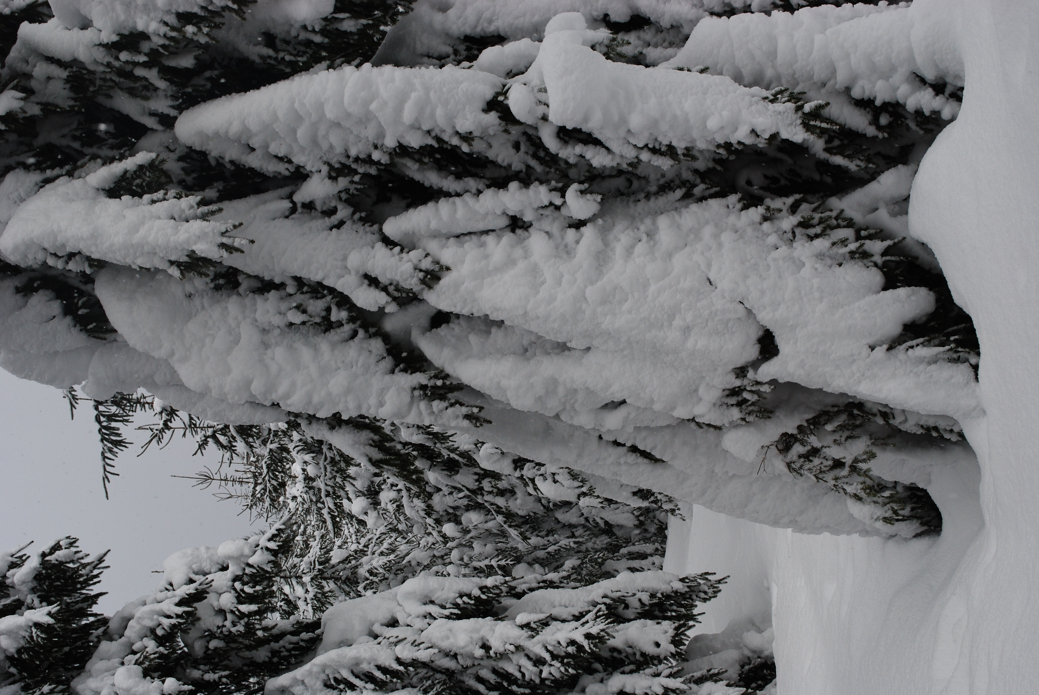
Rozbor hospodárenia
Mestské lesy s.r.o.
rok 2012
Predkladá: Ing.Blažej Možucha
V Banskej Bystrici dňa 14.3.2013 konateľ s.r.o.

